**109下「Java程式語言與系統開發」第一次平時作業 955潘揚斌**

1. 請繪出 Java 應用程式開發的流程圖，圖中必須包含三個重要的步驟或程序，

圖中必須有發生錯誤的處理流程，錯誤包含「編譯錯誤」與「執行錯誤」，

並請說明各步驟需要使用什麼軟體。

工具軟體 副檔名

編輯程式 .java

編譯程式 .class

Javac.exe

解譯程式

Java.exe

否

否

是

是

結束

錯誤

執行程式

錯誤

編輯原始程式

編輯原始程式

開始

2. 接上題，在 Eclipse 中如何執行上述的步驟或程序？

（1）新建專案並寫上專案名稱

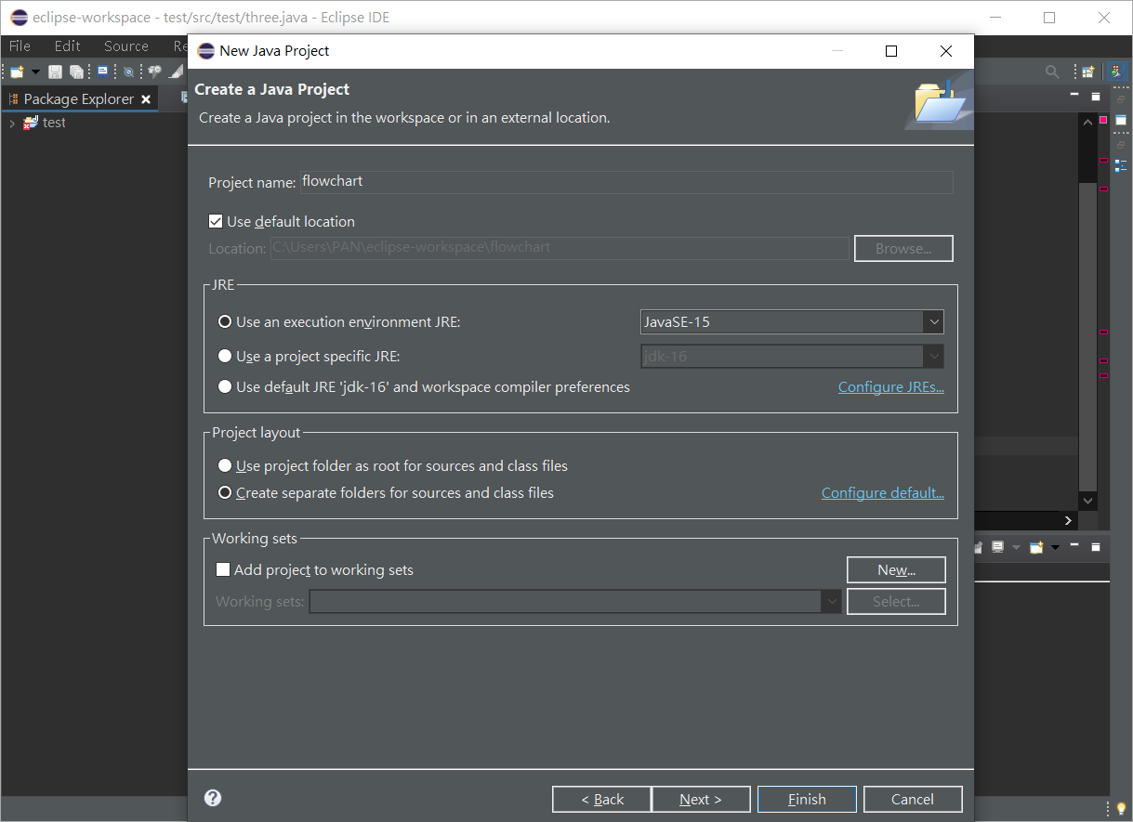

（2）編輯原始程式

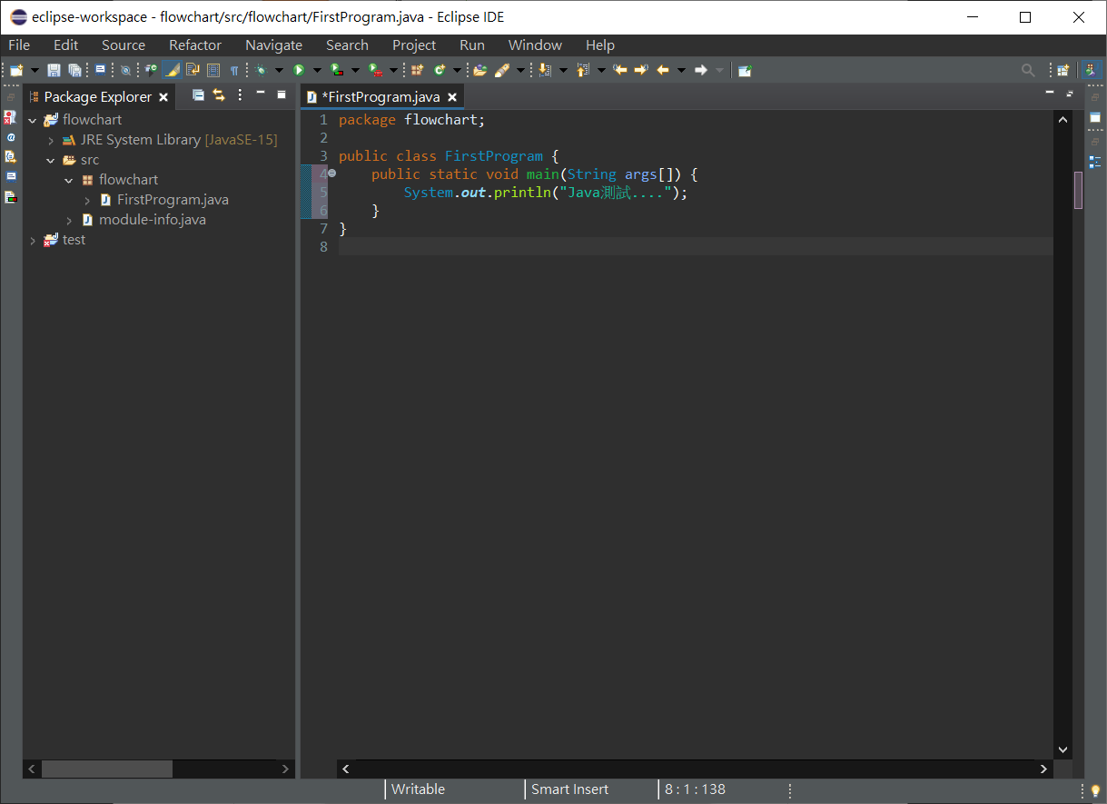

（3）程式有錯誤

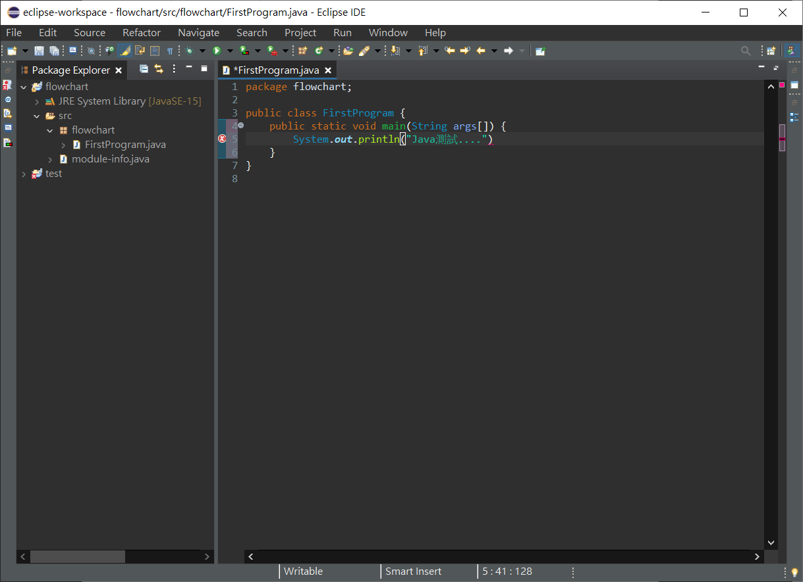

（4）執行程式

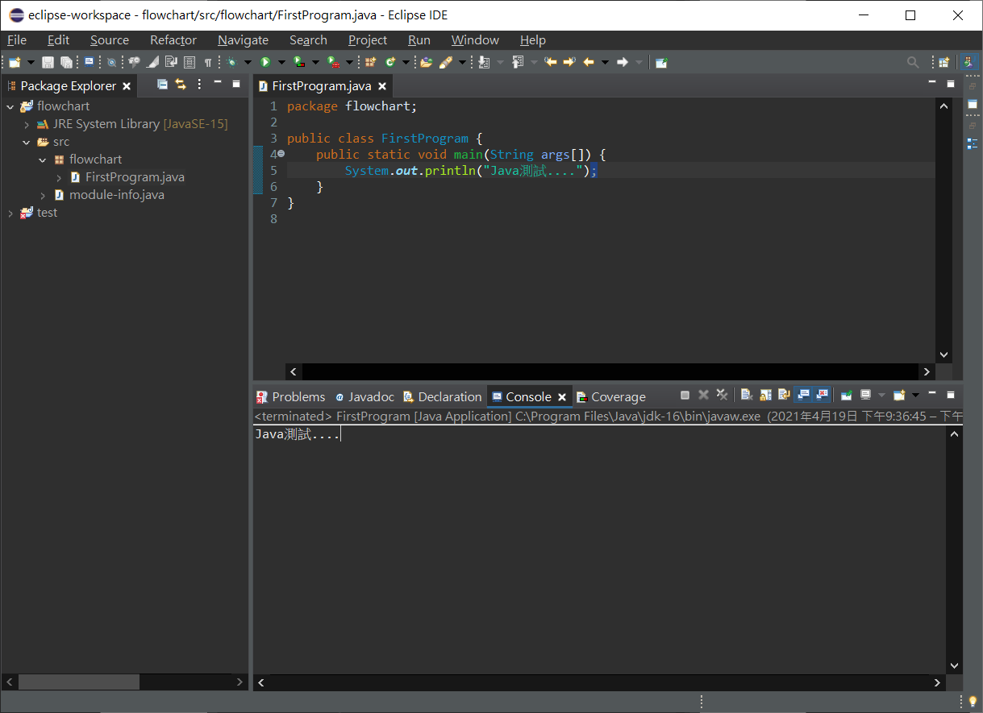

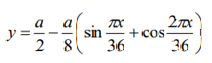3. 請撰寫一個 Java Applet 程式，可以繪製函數圖形。請列印你的程式與執行結果。

-------------------------------------------------------------------------------

**import** java.awt.*;

**import** java.applet.*;

**public** **class** drawf **extends** Applet{

**int** a,b,x,y;

**int** amplitude(**int** x)

{

y=a/2-(**int**)(a/8*(Math.*sin*(x*Math.***PI***/36)+Math.*cos*(2*x*Math.***PI***/36)));

**return** y;

}

**public** **void** paint(Graphics g)

{

a=getSize().width;

b=getSize().height;

g.drawLine(0,a/2,b,a/2);

g.drawLine(0,0,0,a);

**for** (**int** x= 0; x<b; x++) {

g.drawLine(x, amplitude(x),x+1, amplitude(x+1));

}

}

}

-------------------------------------------------------------------------------

運算結果：

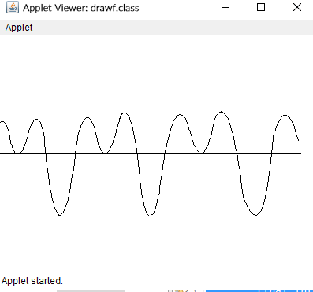

4. 請撰寫一個 Java 應用程式，可以列印九九乘法表，請列印你的程式與執行

結果。

**public** **class** test {

**public** **static** **void** main(String[] args) {

**for**(**int** i=1; i<=9; i++) {

**for**(**int** j=1; j<=i; j++) {

System.***out***.print(j+"*"+i+"="+j*i+"\t");

}

System.***out***.println("");

}

}

}

運算結果：

